**Exercício 2 (Evolução 2) Aula 8**

a) B ∪ Y =



Existe compatibilidade de união.

b) B ∩ Y =



Existe compatibilidade de união.

c) B – Y =



Y – B =



Existe compatibilidade de união.

d) B x Y =

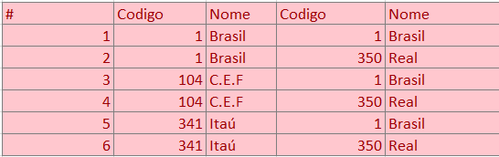

Existe compatibilidade de união.

e) π Id_Agencia, Cidade, Estado (A) =



Existe compatibilidade de união.

f) σ [Cidade = "Brasília"] (L) =



Existe compatibilidade de união.

g) Θ [Agência = idAgência] (C, A) =

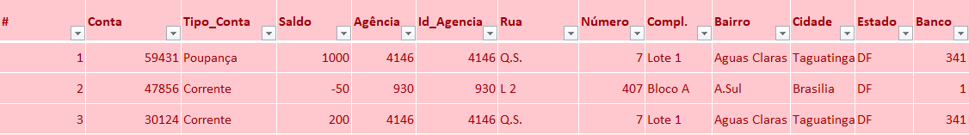

Existe compatibilidade de união.

h) π Agência ,Tipo_Conta, Cidade (σ [saldo ≥ 0] (Θ [Agência = idAgência] (C, A))) =



Não existe compatibilidade de união.

i) π Nome, Saldo, Estado (σ [Estado ≠ "DF"] ( Θ [Conta = N_Conta] (C, (Θ [CPF = N_Cpf] (L,CC) ) ) ) =



Não existe compatibilidade de união.

j) π Nome, Fone_resid., Conta, Saldo ( σ [Saldo < 0 ^ Estado = "DF"] ( Θ [CPF = N_Cpf] (L, (Θ [ Conta = N_Conta] (C,CC) ) ) ) =



Não existe compatibilidade de união.

Expressão algébrica 2:

π Nome, Fone_resid., Conta, Saldo ( Θ [CPF = N_Cpf] (σ [Estado = "DF"] (L)), (Θ [ Conta = N_Conta] (σ [Saldo < 0] (C) , CC))